ГЛАВА ГОРОДСКОГО ОКРУГА ЛЫТКАРИНО МОСКОВСКОЙ ОБЛАСТИ

ПОСТАНОВЛЕНИЕ

25.06.2020 № 314-П

г.о. Лыткарино

О внесении изменений в постановление Главы городского округа Лыткарино «Об открытии городского пляжа и организации безопасного отдыха на обводнённом карьере «Волкуша» в летний купальный сезон 2020 года»

В связи с уточнением схемы городского пляжа и схемы размещения открытых площадок для временного размещения транспортных средств на прилегающей территории к обводненному карьеру «Волкуша», постановляю:
1. Внести изменения в постановление Главы городского округа Лыткарино от 18.06.2020 № 289-п «Об открытии городского пляжа и организации безопасного отдыха на обводнённом карьере «Волкуша» в летний купальный сезон 2020 года», изложив приложение 1 и приложение 2 к постановлению в новой редакции (прилагаются).
2. Начальнику отдела ГО ЧС и территориальной безопасности Администрации городского округа Лыткарино В.И. Копылову обеспечить опубликование настоящего постановления в установленном порядке и размещение на официальном сайте городского округа Лыткарино в сети «Интернет».
3. Контроль за исполнением настоящего постановления возложить на заместителя Главы Администрации городского округа Лыткарино К.Н. Юшковского.

Е.В. Серёгин
Приложение 1
к постановлению
Главы городского округа
Лыткарино
25.06.2020 № 314-П

Схема городского пляжа

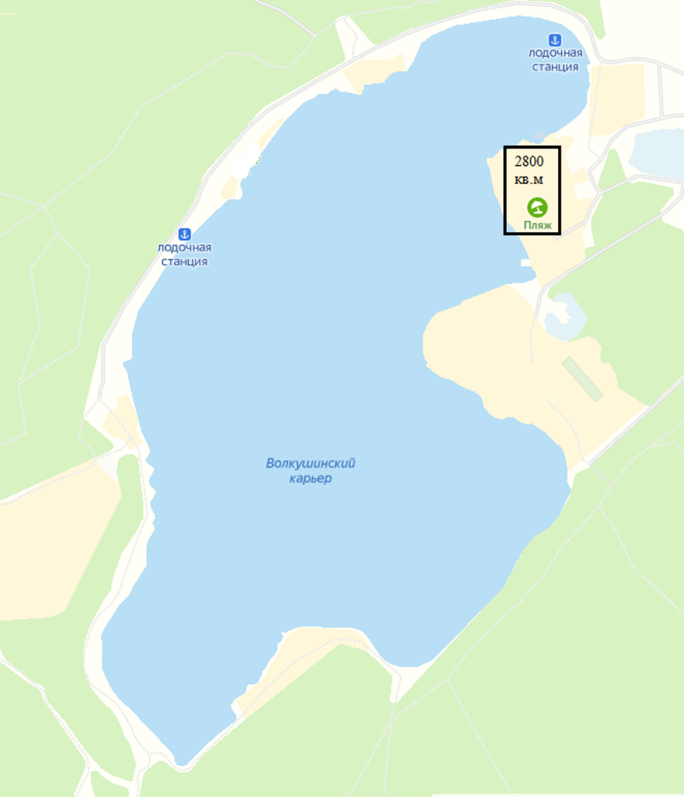
Приложение 2
к постановлению
Главы городского округа
Лыткарино
25.06.2020 № 314-П

Схема размещения открытых площадок для временного размещения транспортных средств на прилегающей территории к обводненному карьеру «Волкуша»

